**1 – Informações Básicas do Projeto**

O objetivo do projeto é a consolidação dos conhecimentos adquiridos na disciplina Linguagem Técnica de Programação I, a partir do desenvolvimento de um protótipo contemplando a programação de um menu de navegação e rotinas de CRUD (Inclusão, Consulta, Alteração e Exclusão de registros em Banco de Dados).

**Conhecimentos Requeridos**: HTML, CSS, Fundamentos de Banco de Dados e Linguagem PHP.

**2 – Descrição do Protótipo**

O protótipo a ser desenvolvido é para uma instituição que precisa de um sistema para manter um cadastro de animais. O sistema precisa manter dados tais como, nome do animal, sexo do animal, raça, cor, data de nascimento e informações do respectivo dono.

**Modelo de Dados**

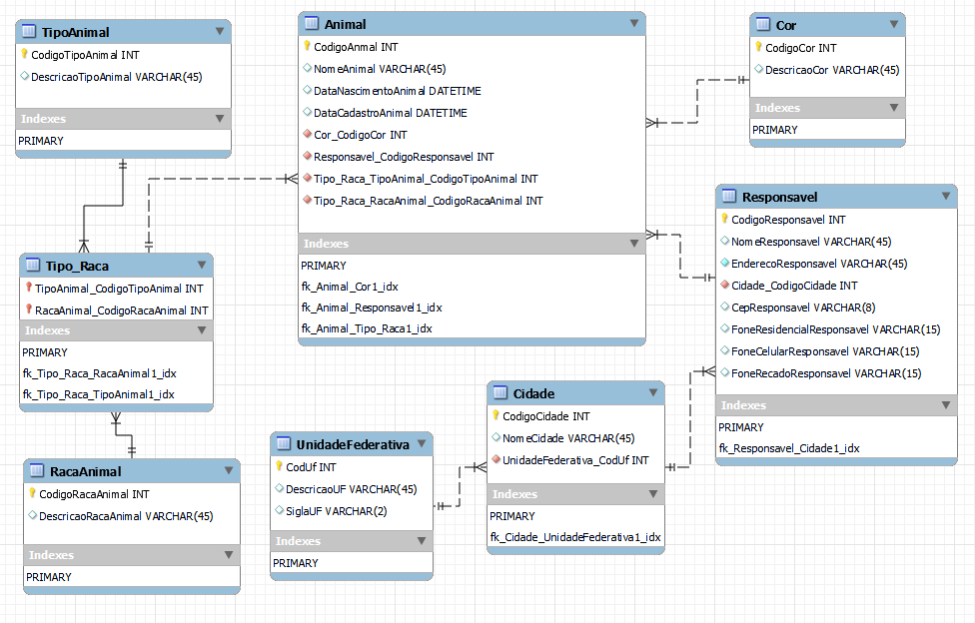

**Script de Criação do Banco de Dados**

-- Cria o Banco de Dados

CREATE database Pat_DB;

USE Pat_DB;

-- -----------------------------------------------------

-- Tabela Cor`

-- -----------------------------------------------------

CREATE TABLE Cor (

CodigoCor INT NOT NULL AUTO_INCREMENT,

DescricaoCor VARCHAR(45) NULL,

PRIMARY KEY (CodigoCor)

);

-- -----------------------------------------------------

-- Tabela UnidadeFederativa

-- -----------------------------------------------------

CREATE TABLE UnidadeFederativa (

CodUf INT NOT NULL AUTO_INCREMENT,

DescricaoUF VARCHAR(45) NULL,

SiglaUF VARCHAR(2) NULL,

PRIMARY KEY (`CodUf`)

);

-- -----------------------------------------------------

-- Tabela Cidade

-- -----------------------------------------------------

CREATE TABLE Cidade (

CodigoCidade INT NOT NULL AUTO_INCREMENT,

NomeCidade VARCHAR(45) NULL,

UnidadeFederativa_CodUf INT NOT NULL,

PRIMARY KEY (CodigoCidade),

CONSTRAINT fk_Cidade_UnidadeFederativa1 FOREIGN KEY (`UnidadeFederativa_CodUf`) REFERENCES UnidadeFederativa (CodUf)

ON DELETE NO ACTION

ON UPDATE NO ACTION

);

-- -----------------------------------------------------

-- Tabela Responsavel

-- -----------------------------------------------------

CREATE TABLE Responsavel (

CodigoResponsavel INT NOT NULL AUTO_INCREMENT,

NomeResponsavel VARCHAR(45) NULL,

EnderecoResponsavel VARCHAR(45) NOT NULL,

Cidade_CodigoCidade INT NOT NULL,

CepResponsavel VARCHAR(8) NULL,

FoneResidencialResponsavel VARCHAR(15) NULL,

FoneCelularResponsavel VARCHAR(15) NULL,

FoneRecadoResponsavel VARCHAR(15) NULL,

PRIMARY KEY (CodigoResponsavel),

CONSTRAINT fk_Responsavel_Cidade1 FOREIGN KEY (Cidade_CodigoCidade) REFERENCES Cidade (CodigoCidade)

ON DELETE NO ACTION

ON UPDATE NO ACTION

);

-- -----------------------------------------------------

-- Tabela TipoAnimal

-- -----------------------------------------------------

CREATE TABLE TipoAnimal (

CodigoTipoAnimal INT NOT NULL AUTO_INCREMENT,

DescricaoTipoAnimal VARCHAR(45) NULL,

PRIMARY KEY (CodigoTipoAnimal)

);

-- -----------------------------------------------------

-- Tabela RacaAnimal

-- -----------------------------------------------------

CREATE TABLE RacaAnimal (

CodigoRacaAnimal INT NOT NULL AUTO_INCREMENT,

DescricaoRacaAnimal VARCHAR(45) NULL,

PRIMARY KEY (CodigoRacaAnimal)

);

-- -----------------------------------------------------

-- Tabela Tipo_Raca

-- -----------------------------------------------------

CREATE TABLE Tipo_Raca (

TipoAnimal_CodigoTipoAnimal INT NOT NULL,

RacaAnimal_CodigoRacaAnimal INT NOT NULL,

PRIMARY KEY (TipoAnimal_CodigoTipoAnimal, RacaAnimal_CodigoRacaAnimal),

CONSTRAINT fk_Tipo_Raca_TipoAnimal1 FOREIGN KEY (TipoAnimal_CodigoTipoAnimal) REFERENCES TipoAnimal (CodigoTipoAnimal)

ON DELETE NO ACTION

ON UPDATE NO ACTION,

CONSTRAINT fk_Tipo_Raca_RacaAnimal1 FOREIGN KEY (RacaAnimal_CodigoRacaAnimal) REFERENCES RacaAnimal (CodigoRacaAnimal)

ON DELETE NO ACTION

ON UPDATE NO ACTION

);

-- -----------------------------------------------------

-- Tabela Animal

-- -----------------------------------------------------

CREATE TABLE Animal (

CodigoAnmal INT NOT NULL AUTO_INCREMENT,

NomeAnimal VARCHAR(45) NULL,

DataNascimentoAnimal DATETIME NULL,

DataCadastroAnimal DATETIME NULL,

Cor_CodigoCor INT NOT NULL,

Responsavel_CodigoResponsavel INT NOT NULL,

Tipo_Raca_TipoAnimal_CodigoTipoAnimal INT NOT NULL,

Tipo_Raca_RacaAnimal_CodigoRacaAnimal INT NOT NULL,

PRIMARY KEY (CodigoAnmal),

CONSTRAINT fk_Animal_Cor1 FOREIGN KEY (Cor_CodigoCor) REFERENCES Cor (CodigoCor)

ON DELETE NO ACTION

ON UPDATE NO ACTION,

CONSTRAINT fk_Animal_Responsavel1 FOREIGN KEY (Responsavel_CodigoResponsavel) REFERENCES Responsavel (CodigoResponsavel)

ON DELETE NO ACTION

ON UPDATE NO ACTION,

CONSTRAINT fk_Animal_TipoAnimal_has_RacaAnimal1 FOREIGN KEY (Tipo_Raca_TipoAnimal_CodigoTipoAnimal, Tipo_Raca_RacaAnimal_CodigoRacaAnimal)

REFERENCES Tipo_Raca (TipoAnimal_CodigoTipoAnimal, RacaAnimal_CodigoRacaAnimal)

ON DELETE NO ACTION

ON UPDATE NO ACTION

);

**2 – Estrutura de Pastas do Projeto**

O protótipo utilizará a estrutura básica de um projeto em PHP, com uma pasta para o projeto e subpastas para o CSS, o javascript e imagens. O programa terá como arquivo principal o index.php, que é o nome padrão do primeiro arquivo a ser chamado quando executamos uma aplicação em PHP. Dessa forma, digitaremos no browser a url **localhost/SisPats** e o arquivo index.php será executado automaticamente.

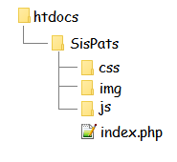

**3 – Menu de Navegação**

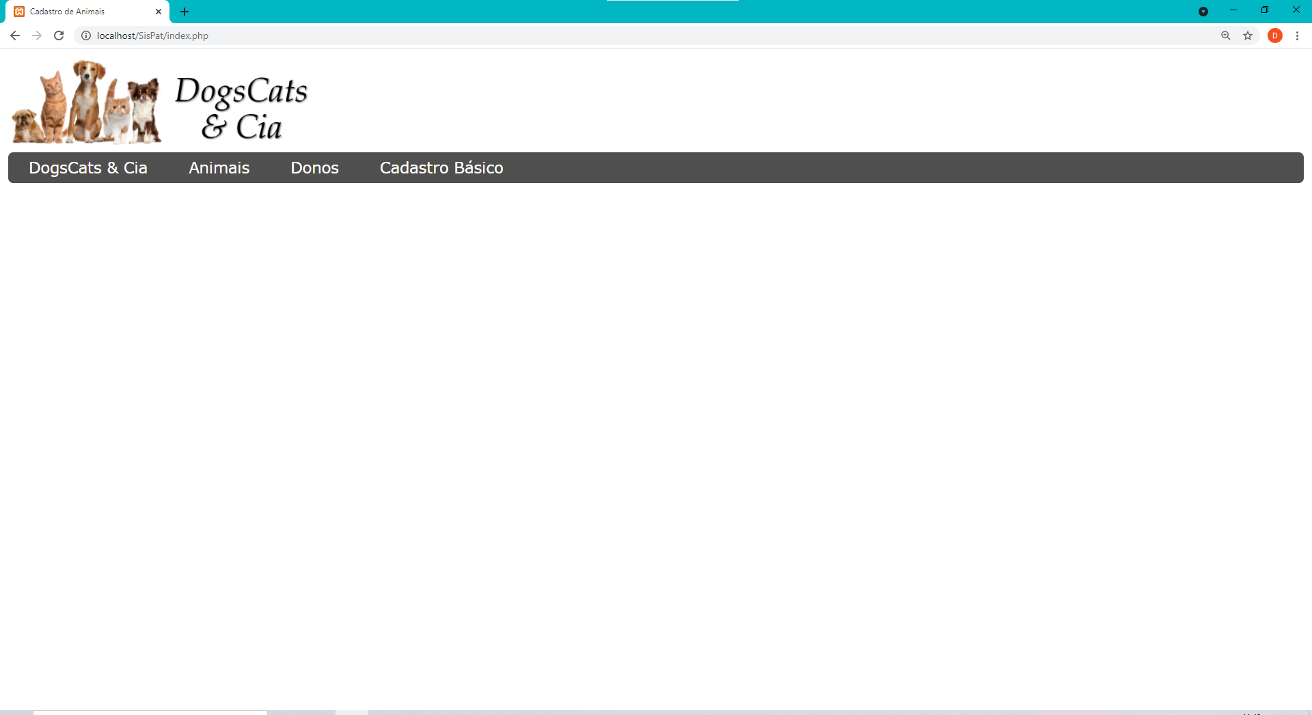

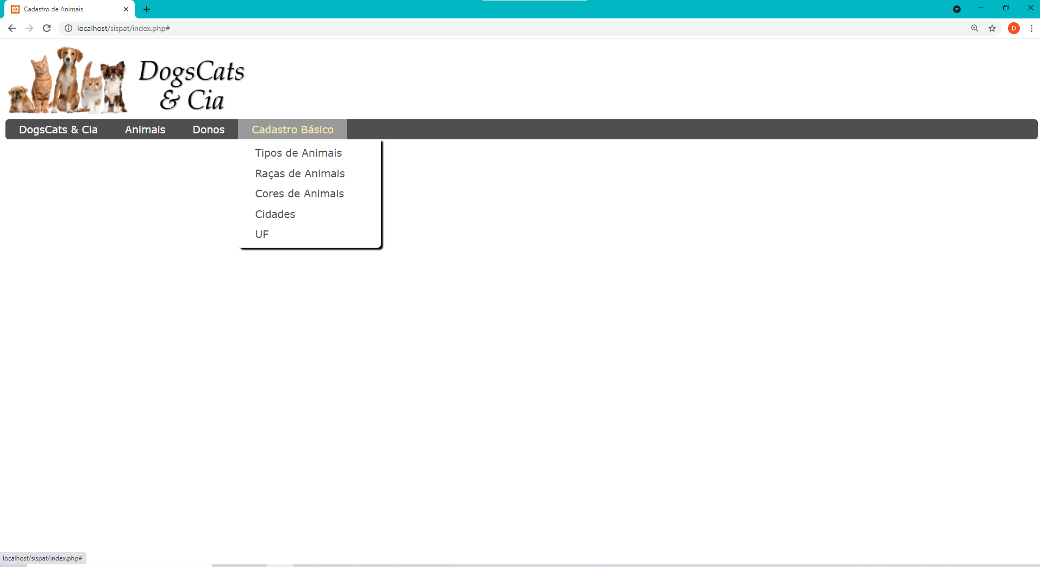

**4 – Janela Padrão de Cadastro**

